Stromausgleich Österreich: Plattform Flexibilisierung – Nutzung dezentraler Flexibilitäten im österreichischen Stromnetz
Sektorkopplung und Flexibilität
Markus RIEGLER⁽¹⁾, Lukas OBERNOSTERER⁽¹⁾
⁽¹⁾ Austrian Power Grid AG, Wagramer Straße 19 (IZD-Tower), 1220 Wien

Motivation und zentrale Fragestellung
Bis spätestens 2030 soll der Stromverbrauch in Österreich zu 100 Prozent durch erneuerbare Energiequellen gedeckt werden [1, 2]. Dieser Strukturwandel führt dazu, dass Prosumer und andere kleinteilige Ressourcen auf den unteren Spannungsebenen das Stromsystem durchdringen und es zunehmend dezentralisieren aber auch volatiler machen. Um trotz dieser Veränderungen einen sicheren und Effizienten Netzbetrieb zu gewährleisten, bedarf es hoher Flexibilität im Netz und die Möglichkeit, bestehende lokale Flexibilitätsressourcen zu nutzen.

Auch das Clean Energy Package der EU hakt hier ein. Darin wird gefordert, dass einerseits es dem Kunden ermöglicht werden muss an Elektrizitätsmärkten teilzunehmen und andrerseits soll eine marktbasierte Beschaffung von Flexibilität umgesetzt werden.

Aus diesem Grund wird von der APG im Rahmen des Projekts Stromausgleich Österreich: Plattform Flexibilisierung eine neue Kommunikationsplattform entwickelt, welche es den Prosumern ermöglicht ihre flexiblen Assets über eine einheitliche Schnittstelle in verschiedenen bestehenden Elektrizitätsmärkten anzubieten und somit die oben genannten Anforderungen erfüllt. Entscheidend ist dabei auch die intensive Koordination zwischen Übertragungs- (ÜNB) und Verteilnetzbetreibern (VNB).

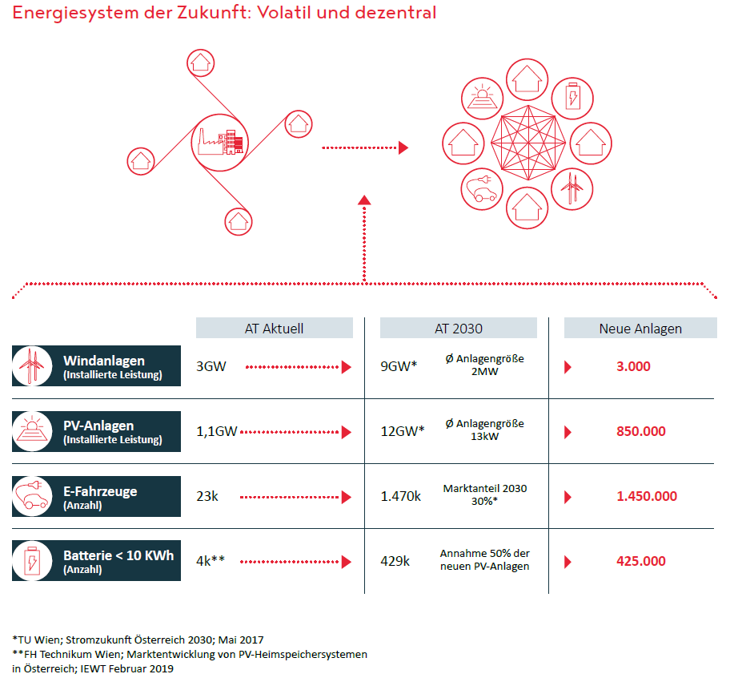
Methodische Vorgangsweise
Im Rahmen des Projekts Stromausgleich Österreich wird eine einheitliche österreichweite Kommunikationsplattform, basierend auf Blockchain-Technologie, zwischen Anbietern mit flexiblen Assets und dem bestehenden Sekundärregelenergiemarkt aufgebaut. Durch diese neue Kommunikationsplattform reduziert sich der Implementierungsaufwand bezüglich der nötigen technischen Schnittstellen, zur Übertragung von Geboten sowie Aktivierungs- und Messsignalen, erheblich und somit auch die Hürden zu einer Teilnahme im Markt.

In einem ersten Proof-of-Concept wurde die Eignung dieser Blockchain-basierten Lösung für die Anbindung von kleinteiligen Assets an Elektrizitätsmärkten erprobt. Dabei wurde außerhalb vom Markt mit realen Geräten ein Gebotsprozess sowie ein anschließender Abruf von Leistung erfolgreich getestet.
Aktuell wird das Minimal Viable Product (MVP) – eine Minimalversion – der Kommunikationsplattform umgesetzt. Dazu ist APG dem Konsortium EQUIGY (TenneT, SwissGrid, Terna, Transnet BW) als eines der Gründungsmitglieder beigetreten. Im Rahmen dieses ersten Schrittes wird die Ankopplung von dezentralen Flexibilitäten an den bestehenden Sekundärregelenergiemarkt ermöglicht. In den darauffolgenden Schritten wird die Anbindung zu weiteren Regelreservemärkten über dieselbe Schnittstelle realisiert.

Als nächster Schritt im Projekt wird das umgesetzte MVP zu einer umfassenden Lösung weiterentwickelt und der Mehrwert für alle involvierten Stakeholder erhöht. In dieser Phase des Projekts – der Scaling-Phase – stehen vor allem die zentrale Anbindung weiterer Märkte über denselben Kommunikationsweg sowie die Standardisierung dessen im Fokus. Ein weiteres Hauptaugenmerk wird auch auf die Vereinfachung des Onboardings, insbesondere kleiner Anbieter, an den Flexibilitätsprozessen gelegt. Im Rahmen dessen fließen auch wichtige Learnings aus der MVP-Phase mit ein.

Da flexible Assets vermehrt in Verteilnetzen angeschlossen sind, müssen Netzrestriktionen der Netzbetreiber auf der Plattform in Zukunft auch berücksichtigt werden. Dazu ist auch eine enge Abstimmung und geteilte Governance zwischen ÜNB und VNB entscheidend. Gleichzeitig werden das Design und die Prozesse im Zusammenhang mit einem umfassend genutzten Konzept zur Nutzung von dezentraler Flexibilität in Österreich mit der gesamten österreichischen Energiebranche abgestimmt. Das Ziel dabei ist es einen gemeinsamen und allgemein unterstützen Konsens zu finden.

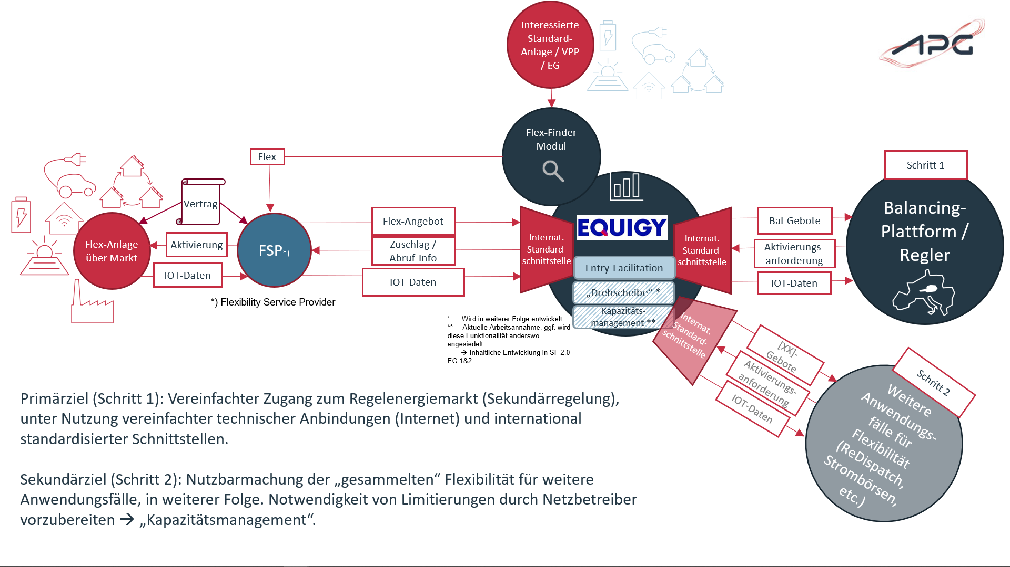

Ergebnisse und Schlussfolgerungen
Die mit EQUIGY entwickelte Kommunikationsplattform stellt eine vereinheitlichte Lösung dar, um bestehende Flexibilitätspotenziale in Österreich niederschwellig zu erschließen. Dazu werden auf Basis einer gemeinsam genutzten, dezentralisierten IT-Infrastruktur technologische wie auch marktbasierte Standards für die gesamte Regelzone umgesetzt. Enge Abstimmung und eine geteilte Governance-Struktur der verantwortlichen Netzbetreiber sowie eine standardisierte, diskriminierungsfreie Teilnahme aller Akteure an den Elektrizitätsmärkten (Single Point of Entry) sind ausschlaggebend für eine erfolgreiche Realisierung. Die bestehende Rollentrennung bleibt erhalten.

Literatur
[1] Bundeministerium für Nachhaltigkeit und Tourismus (BMNT), Bundesministerium für Verkehr, Innovation, und Technologie (BMVIT), „#mission 2030, die österreichische Klima- und Energiestrategie“, Wien, 2018

[2] „Erneuerbaren Ausbau Gesetz (EAG), Entwurf 2021-03-16“

Markus.riegler@apg.at

